Les conditions de coupes
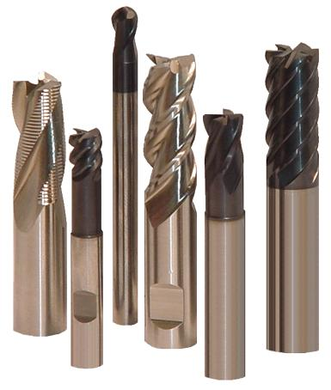
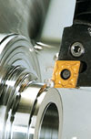
Tournage
Perçage
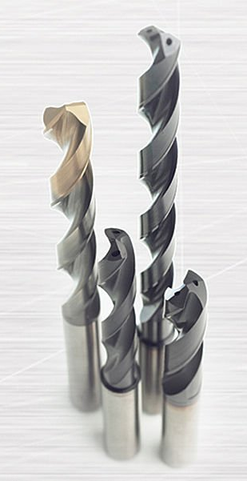
Taraudage
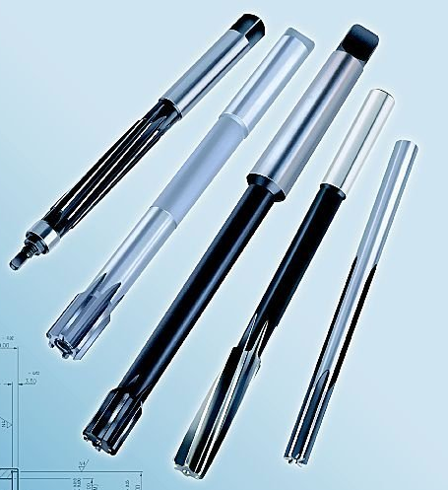
Alésage
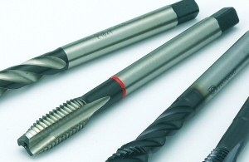
Fraisage

Notions de bases
Sommaire
Rappels 4
Les paramètres de coupe : 4
Les formules de coupe : 4
Le tournage 5
Choix de l’avance : (en mm/tr) 5
Profondeur de passe : (en mm) 6
Vitesse de coupe : Tableau de valeurs indicatives moyennes (en m/min) 7
Le perçage 8
Choix de l’avance : (en mm/tr) 8
Profondeur de perçage : (en mm) 8
Vitesse de coupe : Tableau de valeurs indicatives moyennes 8
Le taraudage 9
Choix de l’avance : (en mm/tr) 9
Diamètre perçage avant taraudage : (en mm) 9
Vitesse de coupe : Tableau de valeurs indicatives moyennes (en m/min) 9
L’alésage 10
Diamètre ébauche avant alésage : 10
Choix de l’avance : (en mm/tr) 10
Vitesse de coupe : Tableau de valeurs indicatives moyennes (en m/min) 10
Le fraisage 11
Choix de l’avance : (en mm/dent) 11
Profondeur de passe : (en mm) 11
Vitesse de coupe : Tableau de valeurs indicatives moyennes (en m/min) 13
PROBLEMES & SOLUTIONS 14

Rappels

Les paramètres de coupe :
Vc : vitesse de coupe en m/min
f : avance par tour en mm/tr (tournage)
fz : avance par tour en mm/dent (fraisage)
Vf : vitesse d’avance en mm/min
n : fréquence de rotation en tr/min (notée N dans certain livre)
D : diamètre de l’outil (fraisage)
D : diamètre de la pièce à usiner (tournage)
Z : nombre de dent de la fraise
a : profondeur de passe

Les formules de coupe :
Fréquence rotation de la broche :
n = (1000 * Vc) / (π * D)
Vitesse d’avance en Tournage :
Vf = n * f
Vitesse d’avance en Fraisage :
Vf = n * fz * Z

Le tournage

Choix de l’avance : (en mm/tr)
L’avance en tournage est fonction du rayon de bec de l’outil Rε et de la puissance de la machine (dans notre cas de machine peu puissante f sera inférieure à 0.3 mm/tr)
En ébauche le Rε doit être important pour avoir l’outil le plus robuste possible.
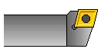
Bec
Corps ou Porte plaquette
Plaquette carbure
Arêtes tranchantes

f Ebauche = 0.4 x Rε
f Finition = 0.2 x Rε
Dans le cas du tronçonnage et de l’usinage des gorges
f = 0.05 à 0.15 (mm/tr)
en pratique 0.1 mm/tr
Dans le cas d’outil ARS
f Ebauche = 0.1 mm/tr pour les matériaux dur comme l’acier
f Ebauche = 0.2 mm/tr pour les matériaux non-ferreux (aluminium, pvc …)
f Finition = 0.05 mm/tr

Profondeur de passe : (en mm)
La profondeur de passe (ap) en tournage est fonction de la longueur de l’arête de coupe et de la puissance de la machine (dans le cas de machine puissante la profondeur de passe ap en ébauche sera de 2/3 de la longueur de l’arête de coupe)
Bec
Corps ou Porte plaquette
Plaquette carbure
Arêtes tranchantes

Dans notre cas :
ap Ebauche = 4 x Rε (mm)
ap Finition =0.7 x Rε (mm)
- ap mini = Rε. Attention en dessous de cette valeur le phénomène de coupe n’est plus garanti. C'est-à-dire que l’on ne sait pas si ça coupe, écrase … enfin on ne sait pas trop ce qu’il se passe. (ap mini équivaux a une surépaisseur d’usinage qui va bien pour faire une finition ….)
Dans le cas d’outil ARS (sans Rε)
ap Ebauche = 2 mm
ap Finition =0.3 mm

Dresser la face avant toutes autres opérations afin de garantir un surface de départ d’usinage correcte ap = 2 mm maxi

Vitesse de coupe : Tableau de valeurs indicatives moyennes (en m/min)
Nuance ISO | Matériaux à usiner | Tournage d'Extérieur |  |  |  | Tournage Filetage
Nuance ISO |  | Acier Rapide |  | Carbure |  | Acier Rapide | Carbure
Nuance ISO | Avance f en mm/tr | 0.05 à 0.1 | 0.1 à 0.2 | 0.05 à 0.2 | 0.2 à 03 | f = pas du filet
P | Acier Non Allié | 50 | 40 | 250 | 200 | 35 | 120
P | Acier Faiblement Allié | 30 | 20 | 150 | 130 | 20 | 80
P | Acier Fortement Allié | 20 | 15 | 120 | 100 | 15 | 60
P | Acier Moulé Faiblement Allié | 30 | 20 | 150 | 120 | 20 | 75
M | Acier inoxydable | 25 | 20 | 150 | 130 | 20 | 90
K | Fonte lamellaire (EN-GJL…) | 40 | 30 | 80 | 60 | 20 | 30
K | Fonte Modulaire (EN-GJM…) | 30 | 25 | 100 | 80 | 15 | 40
K | Fonte Sphéroïdale (EN-GJS…) | 55 | 45 | 90 | 70 | 25 | 40
K-N | Alliages d'aluminium de faible dureté sans silicium (AW 2030 …) | 250 | 200 | 550 | 400 | 150 | 230
K-N | Alliages d'aluminium durs sans silicium ou %Si moyen (AW2017, AW 6060 …) | 120 | 80 | 250 | 200 | 90 | 110
K-N | Alliages d'aluminium à haute teneur en silicium > 12% | 80 | 40 | 120 | 100 | 45 | 60
 |  | Vitesse de coupe Vc en m/min

Pour des opérations de tournage intérieur ET de tronçonnage il faut diviser les valeurs du tableau par 2

Le perçage

Choix de l’avance : (en mm/tr)
L’avance en perçage est fonction du diamètre du foret
- Foret hélicoïdal :
f perçage = 0.01 x Ф foret
- Foret à plaquette carbures :
f perçage = 0.02 x Ф foret

Profondeur de perçage : (en mm)
Profondeur de perçage entre débourrage ou brise copeaux :
- Diamètre foret <14 mm :
P = Ф foret
- Diamètre foret >14 mm :
P = 0.5 x Ф foret

Vitesse de coupe : Tableau de valeurs indicatives moyennes
Nuance ISO | Matériaux à usiner | Perçage
Nuance ISO |  | Acier Rapide | Acier Rapide Revêtu | Carbure
P | Acier Non Allié | 30 | 45 | 70
P | Acier Faiblement Allié | 20 | 40 | 60
P | Acier Fortement Allié | 15 | 35 | 40
P | Acier Moulé Faiblement Allié | 10 | 30 | 70
M | Acier inoxydable | 12 | 20 | 40
K | Fonte lamellaire (EN-GJL…) | 25 | 50 | 80
K | Fonte Modulaire (EN-GJM…) | 15 | 30 | 80
K | Fonte Sphéroïdales (EN-GJS…) | 25 | 50 | 80
K-N | Alliages d'aluminium de faible dureté sans silicium (AW 2030 …) | 60 | 90 | 100
K-N | Alliages d'aluminium durs sans silicium ou %Si moyen (AW2017, AW 6060 …) | 60 | 90 | 100
K-N | Alliages d'aluminium à haute teneur en silicium > 12% | 40 | 60 | 100
 |  | Vitesse de coupe Vc en m/min

Le taraudage

Choix de l’avance : (en mm/tr)
f taraudage = pas du filet
Rappel :
Ci-dessous sont indiqués les pas pour les ∅ des vis les plus courantes.
Ф vis | M3 | M4 | M5 | M6 | M8 | M10 | M12 | M16 | M20
Pas | 0.5 | 0.7 | 0.8 | 1 | 1.25 | 1.5 | 1.75 | 2 | 2.5

Diamètre perçage avant taraudage : (en mm)
- Diamètre vis <10 mm :
Ф perçage = Ф vis - Pas
- Diamètre vis >10 mm :
Ф perçage = Ф vis - (1.2 x Pas)
Dans le cas de matériaux très durs prendre 1.3 à la place de 1.2

Vitesse de coupe : Tableau de valeurs indicatives moyennes (en m/min)
Nuance ISO | Matériaux à usiner | Taraudage
Nuance ISO |  | Acier Rapide
P | Acier Non Allié | 13
P | Acier Faiblement Allié | 10
P | Acier Fortement Allié | 5
P | Acier Moulé Faiblement Allié | 7
M | Acier inoxydable | 5
K | Fonte lamellaire (EN-GJL…) | 10
K | Fonte Modulaire (EN-GJM…) | 8
K | Fonte Sphéroïdales (EN-GJS…) | 12
K-N | Alliages d'aluminium de faible dureté sans silicium (AW 2030 …) | 18
K-N | Alliages d'aluminium durs sans silicium ou %Si moyen (AW2017, AW 6060 …) | 13
K-N | Alliages d'aluminium à haute teneur en silicium > 12% | 10
 |  | Vitesse de coupe Vc en m/min

L’alésage

Diamètre ébauche avant alésage :
Ф ébauche = Ф alésage - (0.02 x Ф alésage)
Remarque :
Les vitesses de coupe en alésage sont relativement basses pour ne pas détruire les arêtes de coupes secondaires
Les vitesses d’avance sont relativement grandes pour éviter la coupe en dessous du copeau minimum et ainsi garantir la qualité de l’alésage

Choix de l’avance : (en mm/tr)
L’avance en alésage est fonction du diamètre de l’alésage
f alésage = 0.02 x Ф Alésage

Vitesse de coupe : Tableau de valeurs indicatives moyennes (en m/min)
Nuance ISO | Matériaux à usiner | Alésage
Nuance ISO |  | Acier Rapide | Acier Rapide Revétu | Carbure
P | Acier Non Allié | 12 | 14 | 21
P | Acier Faiblement Allié | 9 | 12 | 18
P | Acier Fortement Allié | 6 | 11 | 12
P | Acier Moulé Faiblement Allié | 5 | 9 | 21
M | Acier inoxydable | 4 | 6 | 12
K | Fonte lamellaire (EN-GJL…) | 8 | 15 | 24
K | Fonte Modulaire (EN-GJM…) | 5 | 9 | 24
K | Fonte Sphéroïdale (EN-GJS…) | 8 | 15 | 24
K-N | Alliages d'aluminium de faible dureté sans silicium (AW 2030 …) | 18 | 27 | 30
K-N | Alliages d'aluminium durs sans silicium ou %Si moyen (AW2017, AW 6060 …) | 18 | 27 | 30
K-N | Alliages d'aluminium à haute teneur en silicium > 12% | 12 | 18 | 30
 |  | Vitesse de coupe Vc en m/min

Le fraisage

Choix de l’avance : (en mm/dent)
fz ébauche ARS = 0.15 x K
fz ébauche CARBURE = 0.25 x K
- K=0.8 pour des opérations de surfaçage.
- K=0.5 pour des opérations de rainurage, contournage, sciage.
- K=0.3 pour des opérations en plongées verticale (Ex : perçage avec une fraise).
fz finition ARS = fz ébauche x 0.5
fz finition CARBURE = fz ébauche x 0.4

Profondeur de passe : (en mm)
La profondeur de passe (ap) en fraisage est fonction du type d’opération réalisée et du type de denture (Ravageuse ou Lisse). Les dentures ravageuses limitent les efforts de coupes. Elles permettent de prendre des profondeurs de passe et des avances plus importantes
En surfaçage :
ap maxi = 0.1 x Ф fraise
En contournage :
- Ebauche (denture ravageuse)
ap maxi = 0.6 x Ф fraise
A condition que l’engagement latéral soit < 0.5 x Ф fraise
- Finition (denture lisse)
- ap maxi = 1 x Ф fraise
A condition que l’engagement latéral soit < 0.15 x Ф fraise
En Rainurage :
- Ebauche (denture ravageuse)
ap maxi = 0.6 x Ф fraise
- Finition (denture lisse)
- ap maxi = 0.3 x Ф fraise

Les valeurs données sont des valeurs MAXI pour un serrage optimum. Si le serrage en sur une faible hauteur il faut diviser les valeurs par 2

Vitesse de coupe : Tableau de valeurs indicatives moyennes (en m/min)
Nuance ISO | Matériaux à usiner | Fraisage |  |  |  | Fraisage filetage
Nuance ISO |  | Acier Rapide |  | Carbure |  | Carbure
Nuance ISO | Avance f en mm/dent/tour | 0.03 à 0.1 | 0.1 à 0.2 | 0.05 à 0.2 | 0.2 à 03 | f = pas du filet
P | Acier Non Allié | 50 | 40 | 140 | 120 | 150
P | Acier Faiblement Allié | 30 | 25 | 100 | 80 | 130
P | Acier Fortement Allié | 20 | 15 | 80 | 70 | 100
P | Acier Moulé Faiblement Allié | 25 | 20 | 90 | 80 | 120
M | Acier inoxydable | 20 | 15 | 100 | 90 | 150
K | Fonte lamellaire (EN-GJL…) | 35 | 30 | 100 | 90 | 120
K | Fonte Modulaire (EN-GJM…) | 30 | 25 | 80 | 70 | 100
K | Fonte Sphéroïdale (EN-GJS…) | 40 | 35 | 100 | 90 | 120
K-N | Alliages d'aluminium de faible dureté sans silicium (AW 2030 …) | 250 | 200 | 500 | 400 | 300
K-N | Alliages d'aluminium durs sans silicium ou %Si moyen (AW2017, AW 6060 …) | 120 | 80 | 300 | 200 | 250
K-N | Alliages d'aluminium à haute teneur en silicium > 12% | 80 | 40 | 120 | 80 | 100
 |  | Vitesse de coupe Vc en m/min

PROBLEMES & SOLUTIONS
 | SOLUTIONS
 | Réduire la vitesse de coupe | Augmenter la vitesse de coupe | Réduire l’avance | Augmenter l’avance | Réduire la profondeur de coupe | Augmenter la profondeur de coupe | Choisir une nuance plus résistance à l’usure | Choisir une nuance plus tenace | Choisir un petit rayon de bec | Choisir une géométrie positive
PROBLEMES
Usure en dépouille rapide | X |  |  |  |  |  | X
Usure en entaille | X |  |  |  |  |  | X
Usure en cratère rapide | X |  | X |  |  |  | X |  |  | X
Déformation plastique | X |  | X |  |  |  | X
Formation d’arête rapportée |  | X |  |  |  |  |  |  |  | X
Petites fissures perpendiculaires à  l’arête de coupe |  |  |  |  |  |  |  | X
Petites fractures de l’arête (écaillage) |  | X |  |  |  |  |  | X |  | X
Rupture de plaquette |  |  | X |  | X |  |  | X
Copeaux longs enchevêtrés |  |  |  | X |  | X |  |  | X
Vibration | X |  |  | X | X |  |  |  | X | X

